Neu im Sortiment 2022

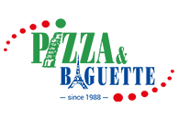

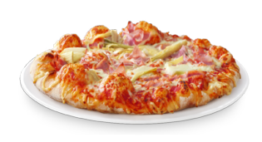

PIZZA XXL 580gr./ GROSS 480gr.
Preis XXL / GROSS
Schinken extra Käse (Art.7350 XXL/7377 Gross) 1VE/10 Stk. € 47,-/€ 45,-
Käse,Schinken,Oregano
Hauspizza (Art. 7355 XXL/7101 Gross) 1VE/10Stk. € 47,- /€ 45,-
Käse,Schinken,Salami,Pfefferoni,Grillpaprika,Oregano
Diavolo (Art. 7356 XXL/7123 Gross) 1VE/10Stk. € 47,-/€ 45,-
Käse,Salami,Pfefferoni,Oregano
Salami extra Käse (Art. 7353 XXL/7158 Gross) 1VE/10 Stk. € 47,-/€ 45,-
Käse,Salami,Oregano
Margherita ( Art. 7482 XXL/7102 Gross) 1VE/10 Stk. € 39,50/€ 37,50
Käse,Oregano
Capricciosa (Art. 7354 nur XXL) 1VE/10Stk. € 47,-
Käse,Schinken,Artischocken,Oregano
Hawaii (Art. 7142 nur Gross) 1VE/10Stk. € 45,-
Käse,Schinken,Ananasstücke,Oregano
Bauernpizza (Art.7358 XXL/ 7104 Gross) 1VE/10Stk. € 47,-/€ 45,-
Käse,Speck,Lauch,Champignons,Knoblauch,Oregano
Thuna (Art. 7118 nur Gross) 1VE/10Stk. € 45,50
Käse,Thunfisch,frischer roter Zwiebel,Oregano
Tiefkühlservice Rausch GmbH.
Ehring 5
Tel.: 06274/4837 5112 Lamprechtshausen Mail: office@tksrausch.at

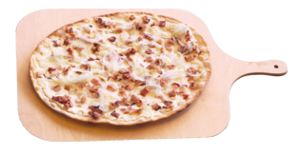

FLAMMKUCHEN

Speck & Zwiebel (Art. 1060) 1VE/10Stk. € 36,50
Creme fraiche,Speck und Zwiebeln
Mediterran (Art. 1070) 1VE/10Stk. € 37,50
Creme fraiche,Grillgemüse,Hirtenkäse
Lachs (Art. 7157) 1VE/10Stk. € 38,50
Creme fraiche,Lachs,Lauch
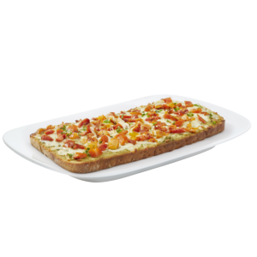

Brote

Holzfällerbrot ( Art. 7114) 1VE/12Stk. € 33,60
handgem.Schwarzbrot,Speckmischung(Speck, Zwiebel,Schnittlauch),Käse,Knoblauchbutter,Gewürze
Raclettebrot (Art. 7406) 1VE/12Stk. € 34,80
handgem.Schwarzbrot,Knoblauchbutter, Raclettekäse,Lauch,Gewürze
Tomate Mozzarella Brot (Art. 7439) 1VE/12Stk. € 33,60
Hefeteig,Tomatensauce,Mozzarella,Cherry Tomaten,Basilikum,Gewürze

Eine Verkostung ist jederzeit möglich,
bitte Termin im Büro vereinbaren!

